# Breve istruzioni per aggiungersi al team di PROGRAMMAZIONE E CONTROLLO DELLA PRODUZIONE

Una volta entrati nella pagina principale di Teams selezionare “Unisciti a un team o creane uno” come mostrato sotto.

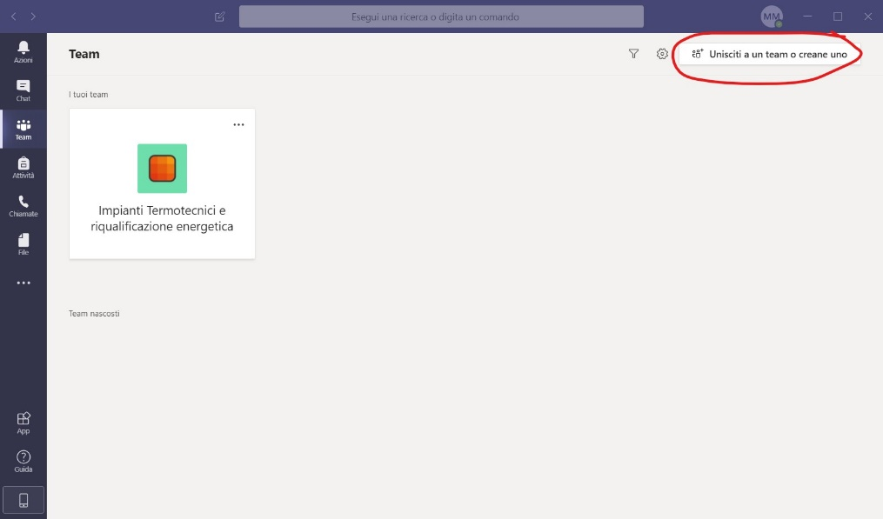

Una volta selezionato il pulsante inserire il codice del corso, inviato in moodle nello spazio segnalato. Procedendo a questo modo si accede direttamente al Team e quindi si può partecipare alla lezione.

